9. Imagine you are developing a product, which heavily utilizes MCU. The particular MCU was chosen and corresponding schematics were engineered. At some stage of development you suddenly realize you need to output the 10 Hz sine wave from MCU. Unfortunately, there are no free DACs left. What would you do? What approaches are possible, what are their cons and pros? Which approach is preferable, in which case and why?

Во всех предлагаемых к рассмотрению вариантах необходимо учитывать:

* необходимое напряжение выхода генератора, его выходную мощность, фазовые характеристики;
* стоимостные характеристики;
* прочее.

1. Мультиплексировать встроенный DAC. В случае, если режим работы позволяет его переключать.

«+» - можно генерировать необходимый сигнал.

«-» - потребуются дополнительные электронные компоненты и выводы МК (MUX, GPIO PINs, etc.)

«-» - редизайн электрической схемы и ПП.

1. Использовать внешний DAC.

«+» - можно генерировать необходимый сигнал.

«-» - требуются дополнительные компоненты (DAC) и ресурс МК(например, SPI).

«-» - редизайн электрической схемы и ПП.

1. Использовать внешний генератор, построенный, например, на операционных усилителях.

Ссылка ниже AppNote TI:

<https://www.ti.com/sc/docs/apps/msp/journal/aug2000/aug_07.pdf>

МК может использоваться для управления и контроля генератором, например, отключать (выход генератора от нагрузки или питание собственно генератора).

«+» - можно генерировать необходимый сигнал.

«-» - требуются дополнительные компоненты.

«-» - усложняется электрическая схема и ПП.

«-» - необходим ресурс МК (PINs).

1. Одним из простых и популярных решений является использование PWM, который подается на фильтр низких частот (RC-цепь). Динамично изменяя скважность сигнала, можно добиться генерации изменяющегося напряжения на выходе цепочки.

«+» - можно генерировать необходимый сигнал.

«-» - требуется дополнительный ресурс МК(Таймер).

1. Для коммутации серьезной нагрузки используется схема на FET-транзисторах.

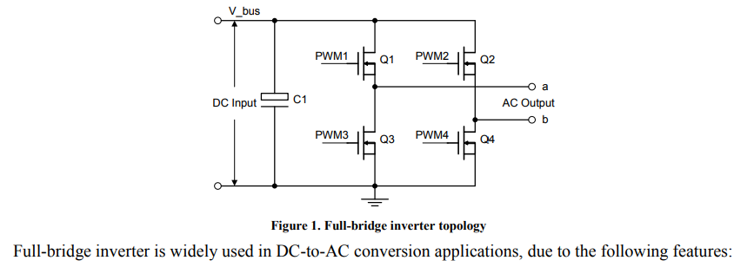

Управляя транзисторами, можно получить переменное напряжение, приложенное к нагрузке. Выходное напряжение не будет носить гармонический вид.

«+» - можно генерировать сигнал, который в рамках задачи можно принять как достаточный.

«-» - требуется дополнительный ресурс МК(выводы).